概要设计说明书

1引言

1.1编写目的
本文档的目的是阐述微信聊天工具系统的概要设计。本概要设计说明书编写的目的在于全面说明微信聊天工具系统第一阶段中的设计考虑，包括程序系统的基本处理流程、程序系。

1.2背景
a． 开发的系统名称为“微信聊天app”；
b． 该软件系统同其他系统或其他机构的基本的相互来往关系。

1.3定义
列出本文件中用到的专门术语的定义和外文首字母组词的原词组。

1.4参考资料
GB8566-88—计算机软件开发规范
GB8567-88—计算机软件产品开发文件编制指南
GB/T11457—软件工程术语。
及时聊天工具的需求分析文档。

2总体设计
在需求分析中，我们已经确定了微信聊天系统的功能模块，包括登录功能，注册功能，客户可以通过服务器转发，实现一对一多聊天，客户端程序应该具有易用、美观的图形界面。

2.1需求规定
表 1 微信聊天系统内容
系 统 名 称 | 模 块 | 功 能
微信聊天系统 | 客户端管理 | 登录，聊天，显示好友列表，选择头像，
微信聊天系统 | 服务器管理 | 显示好友列表，配置服务器好友并显示服务器的状态
理解需求是在问题及其最终解决方案之间架设桥梁的第一步。开发者只有和客户充分理解了需求之后才能开始设计系统，否则，对需求定义的任何改进，设计上都必须大量的返工。下面是经过双方调研后得到的需求规格说明：
- 系统为客户提供聊天功能：用户可以先通过登录界面登陆微信，只需要系统为客户提供讲悄悄话功能：用户可以在聊天窗口中点击“悄悄话”前的单选按钮，跟你点击的朋友私下聊天；
- 在系统中，界面显示：将在线好友显示在好友列表中；。
- 系统为客户提供改变字体颜色和样式；。
- 系统中，可以显示登陆用户的头像和昵称。
- 系统中，服务器端实现监听功能：监听所有本地连接到服务器上的客户端。
- 系统中，服务器端向各个客户端发布系统消息和公告。
- 系统中，服务器端接受来自客户端的各种信息并分别处理；
- 系统中，检查登陆信息是否正确，并向客户端返回登陆信息，如信息正确。就将在线用户发给该用户，并将该用户的状态发给各在线用户。同时在服务器端和客户端显示出来；
系统的客户端在Windows平台下运行，服务器端可在Windows平台下运行。系统需要有较好的安全性和可扩展性，并提供简洁方便的图形用户界面。

2.2运行环境
运行环境主要包括开发软件和操作系统的选择。及时聊天系统的软件配置要根据用户对系统的稳定性要求、系统的容量以及用户的维护水平来确定。
(1) 开发软件选择
我们使用的是Visual Studio 2010。
(2) 操作系统选择
可以根据用户量的大小选择不同的操作系统。当然，一般情况下，维护人员对微软Windows界面比较熟悉，因此，客户端和服务器端都使用Windows XP操作系统。
(3)输出设备：
显示器，打印机等。
(5)其他：
Intel486以上系列、AMD K6 以上系列等PC台式机和便携式电脑；
运行时占用内存：≤1MB；
所需硬盘空间：≤5MB；
软件平台：中文Windows 2000或更高版本；

2.3基本设计概念和处理流程
本系统主要的处理流程如图：
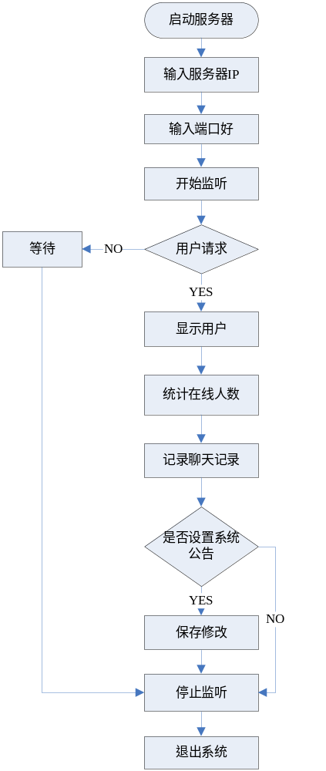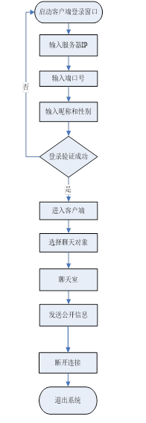
服务器端工作流程 客户端工作流程

2.4结构
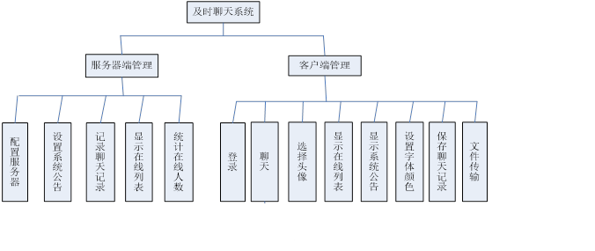
及时聊天系统的功能层次图
（1）客户端模块
本字系统主要完成对用户聊天的管理，如进行群聊，进行悄悄话式的聊天，修改字体颜色，以及对头像的选择等。
①进行群聊：首先登录客户端系统，选择聊天对象，然后在发送信息的窗口编辑信息，点击发送按钮即可发送公开信息。
②进行悄悄话式的聊天：当对密友聊天时不想让别人看到，可使用悄悄话的方式进行聊天。
③显示在线列表：当用户上线时，在客户的用户列表上会显示出来。以便用户及时了解上线人的情况。
④选择头像：便于区分该用户是男性还是女性，用于显示用户的个性。
⑤显示系统公告：让用户及时了解系统发布的最新消息。
⑥修改字体颜色：为了使聊天的内容易于区分，系统为用户提供了修改字体和颜色的功能
⑦保存聊天记录：记录用户聊天的内容，以便用到时能够查到。
⑧文件传输：当用户发送大量信息，可以通过发送文件实现。
（2）服务器端模块
在及时聊天系统中，服务器端有
①配置服务器：提供服务器IP和端口号，便于客户端进行连接。
②设置系统公告：让用户了解一些新鲜事，系统的状况，用户近期要注意的事情等，系统提供了设置系统公告的功能，以便能及时发布信息。
③记录聊天记录：以便管理员了解用户的情况，禁止进行谈论不健康的内容。
④显示在线列表：使管理员了解在线人的情况，以便对用户进行管理。
⑤统计在线人数：使管理员能够随时了解系统的负荷，便于对系统进行维护。

2.5功能器求与程序的关系
（1）模块外部设计
1．登录模块：
输入：用户输入信息
输出：界面显示
2．发送模块：
输入：用户输入内容
输出：相应的信息
3．显示用户列表模块：
输入：用户输入的登录信息
输出：显示相应的信息
- 系统操作模块：
输入：用户口令
输出：对话框
5．系统设置模块：
输入：用户的输入
输出：根据用户的输入显示相应的对话框
6．录入模块：
输入：相应的信息
输出：相应的结果
7．修改模块：
输入：相应的信息
输出：相应的结果
8． 删除模块：
输入： 相应的信息
输出： 相应的结果
9． 退出模块：
输入：退出命令
输出：无

3接口设计

3.1用户接口
本系统采用图形用户接口，以鼠标和键盘为用户接口，方便用户对图书管理系统数据的操作。

3.2外部接口
由于该系统没有用到数据库，所以没有设计外部接口。

3.3内部接口
由于该系统没有用到数据库，所以没有设计内部接口。

4运行设计

4.1运行模块组合
说明对系统施加不同的外界运行控制时所引起的各种不同的运行模块组合，说明每种运行所历经的内部模块和支持软件。

4.2运行控制
在客户端登录后直接进入主界面
通过菜单选择特定的视图（功能模块）
结束程序运行
。

4.3运行时间
本系统的各个模块之间功能是相互联系的，故各模块占用各种资源的时间是累计的，所以运行时间由用户的操作和网络的运行速度决定。

5系统数据结构设计

5.1逻辑结构设计要点
该系统由于没有使用数据库，所以没有进行逻辑结构设计。

5.2物理结构设计要点
采用数组结构。

5.3数据结构与程序的关系

程序实现的功能模块 | 涉及的主要结构
客户端模块 | client_main_form
服务器端模块 | start_server

6系统出错处理设计

6.1出错信息
(1)无法与服务器连接时，若不能够正确连接，则应做出正确处理。
(2) 根据不同的出错情况给出不同的出错信息，一般用对话框给出。
对一般错误，给用户提示信息，让用户重新输入或退出。

6.2补救措施
① 提示服务器积极拒绝信息。
②对一般错误，给用户提示信息，让用户重新输入或退出。

6.3系统维护设计
由于此项目比较小，除了严格按照软件工程的科学方法开发软件、认真建立文档、编码阶段写详细的注释外，没有特殊的维护设计，如：设置维护模块等。

资料
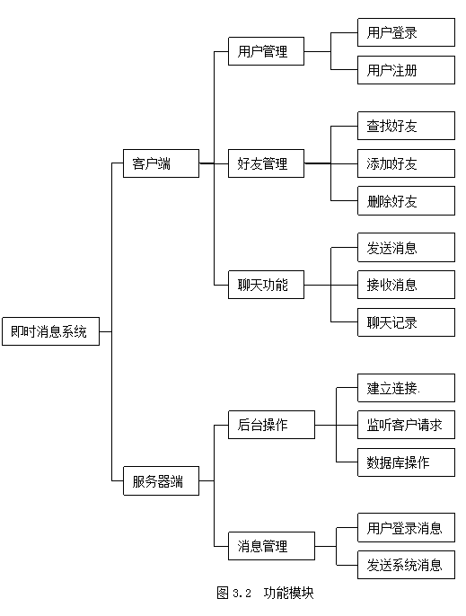
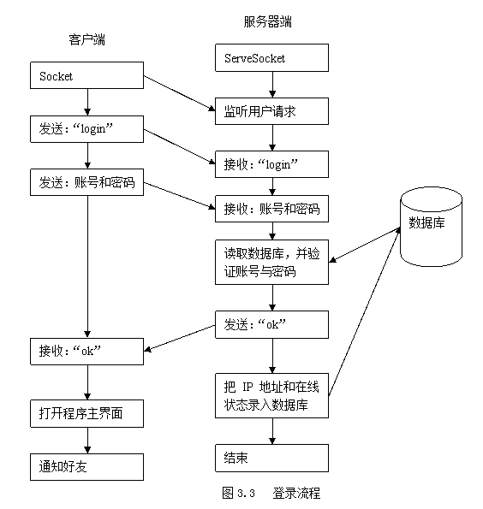
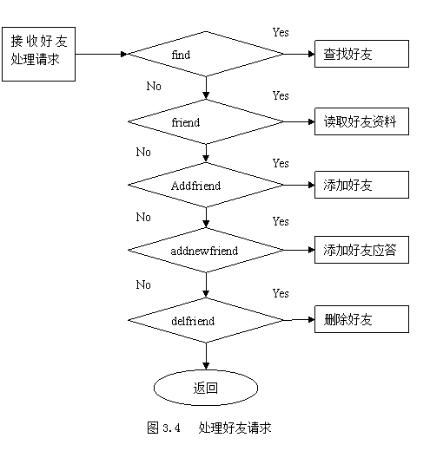

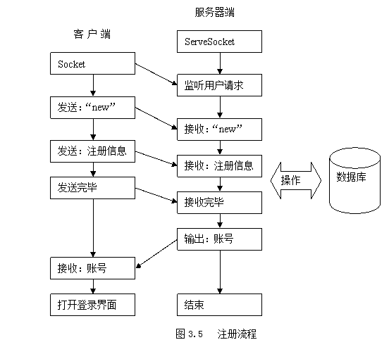

客户端发送消息
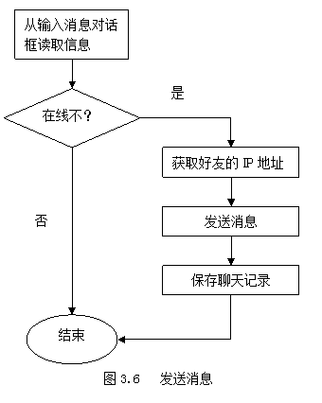
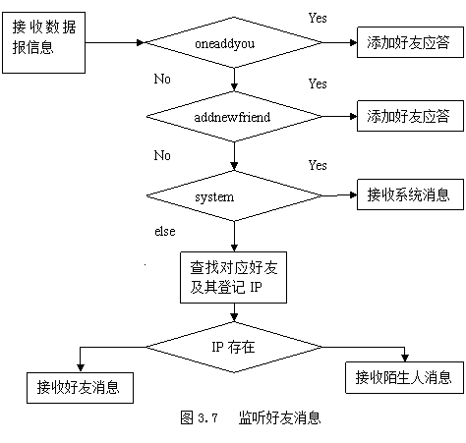

是否接收消息

